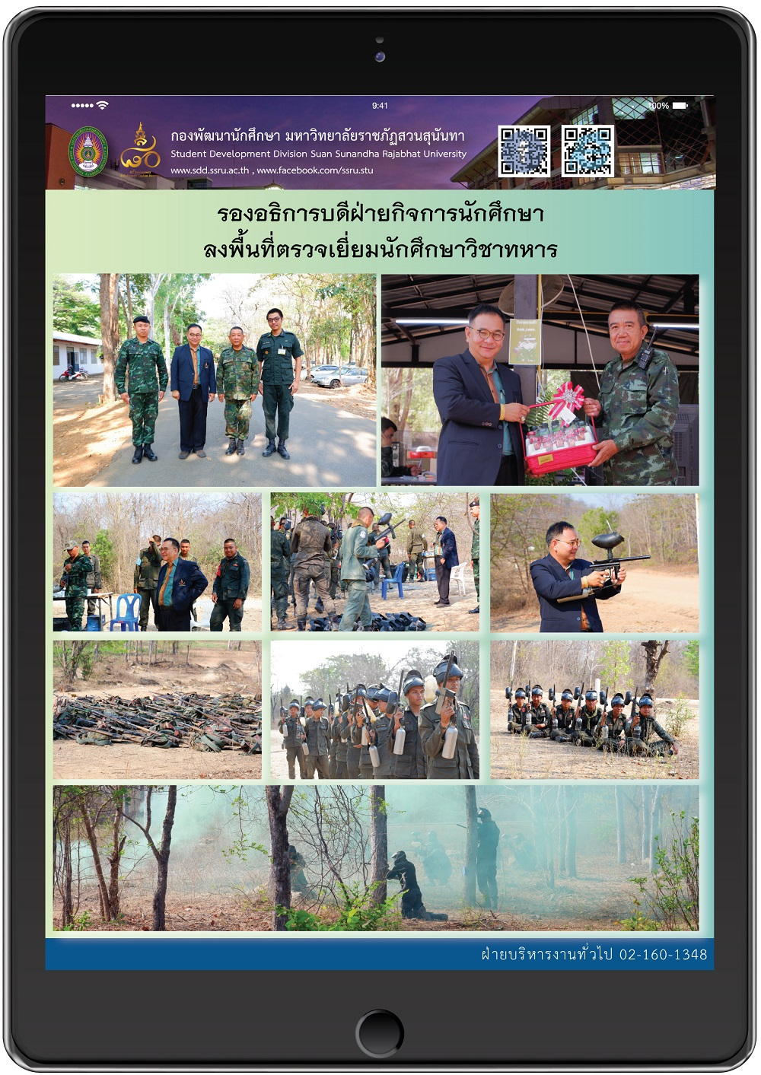

รองอธิการบดีฝ่ายกิจการนักศึกษา ลงพื้นที่ตรวจเยี่ยมนักศึกษาวิชาทหาร
วันที่ ๒๖ กุมภาพันธ์ ๒๕๖๒ ผู้ช่วยศาสตราจารย์ ดร.ชนนาถ มีนะนันทน์ รองอธิการบดีฝ่ายกิจการนักศึกษา ได้เดินทางเพื่อลงพื้นที่ตรวจเยี่ยมและให้กำลังใจในการเข้ารับการฝึกภาคสนามของนักศึกษาวิชาทหาร ประจำปีการศึกษา ๒๕๖๑ ณ ค่ายฝึกนักศึกษาวิชาทหาร (เขาชนไก่) ตำบลลาดหญ้า อำเภอเมือง จังหวัดกาญจนบุรี
โดยกิจกรรมดังกล่าว ฝ่ายกิจกรรมนักศึกษาและกิจการศิษย์เก่า ได้ดำเนินการจัดขึ้นเป็นประจำทุกปี เพื่อดูแลนักศึกษาวิชาทหาร ในการฝึกภาคสนามพร้อมทั้งบริการด้านสุขภาพ การเจ็บป่วยจากการฝึก บริการอาหารว่างหลังการฝึก และสนับสนุนการควบคุมวินัยร่วมกับศูนย์ฝึก

VP for Student Affairs visiting Reserve Officer Training Cops Student (ROTCS)
On February 26, 2019, Asst. Prof. Dr. Chananart Meenanan, Vice-President for Student Affairs paid a visit and oversee a training for territorial defence students of SSRU in academic year 2018 at Khao chon Kai Training Camp Lad Yha Sub-district, Mueng District in Kanchanaburi.
Such a activity, Student Activities and Alumni Affairs Section of SDD supervises this activity every year in order to provide them onsite -health services and Illness from training, snack service after training and co-discipline control together with the training center.

